 

PROYECTO DE INVESTIGACIÓN

Nuestro Sistema Solar a través de las Tics

Raquel Aguilera Bermúdez

Arancha Camacho Campillos

Noelia Hinojosa Ruiz

Zhara Lafuente Cano

3º Educación Infantil Grupo C



**ÍNDICE**

1. Introducción……………………………………………………………………………………………………3
2. Análisis diagnóstico de la situación e identificación del problema....4-6
3. Planificación- Justificación………………………………………………………..………….6-10
4. **Resolución y planificación de la actuación**
   1. Objetivos…………………………………………………………………..…………………………… 10
   2. Desarrollo de las competencias………………………………………………………11-14
   3. Contenidos……………………………………………………………………………………………… 15
   4. Actividades…………………………………………………………………………………..……15-17
   5. Metodología…………………………………………………………………………………………… 18
   6. Recursos…………………………………………………………………………………………………. 18
   7. Evaluación…..………………………………………………………………………………………18-19
   8. Atención a la diversidad………………………………….…………………………… 19-20
5. **Conclusiones……………………………………………………………………………………………… 20**
6. **Bibliografía y webgrafía……………………………………………………………………….21**

**ANEXOS…………………………………………………………………………………………………….22-25**

1. **INTRODUCCIÓN**

En nuestra sociedad, las TIC están cobrando, cada vez más, una gran importancia y nosotros dependemos cada día más de ellas. Por ello la escuela, como agente educativo que es, debe utilizarlas y formar y preparar a sus alumnos para su uso y disfrute. Así, cuando llegue el momento de que estos se integren como miembros activos de la sociedad, tener la preparación suficiente, no sólo incorporarse a ella, sino para ser capaces de modificarla de forma positiva y crítica. Las instituciones educativas deben ser abiertas y flexibles a los avances que se produzcan en la sociedad, para introducirlos y adaptarlos a las necesidades de los alumnos.

En la actualidad, los niños asumen con total normalidad la presencia de las tecnologías en la sociedad. Conviven con ellas y las adoptan sin dificultad para su uso cotidiano. Es a la edad de tres años cuando la mayoría de niños tienen el primer contacto con un centro escolar, y a diferencia de épocas anteriores, en las cuales no se otorgaban gran importancia a esta etapa de la educación Infantil, en la actualidad se considera relevante, ya que se adquieren hábitos de conducta y de convivencia, se adquieren gran capacidad de aprendizaje, etc. Para todo lo nombrado se puede utilizar el ordenador como recurso y favorecer así la estimulación de la creatividad, la experimentación y manipulación por ellos mismos, que aprendan a respetar el turno favoreciendo así la socialización, etc.

Por todo ello vamos a realizar nuestro proyecto, centrado en los planetas del sistema solar, a través de juegos online que se trabajara con los niños de educación infantil. A través del proyecto estamos introduciendo las TIC en nuestra propia aula de prácticas.

1. **ANALISIS DIAGNÓSTICO DE LA SITUACIÓN E IDENTIFICACIÓN DEL PROBLEMA**

* CARACTERÍSTICAS DEL CONTEXTO

Este centro se encuentra en Salar a 45 km de Granada. Se trata de un centro público. El municipio está situado en la zona suroeste del Poniente Granadino. La principal actividad económica es la agricultura, por lo que la clase social es básicamente obrera, dedicada al sector primario; clase económica media. Hay un número considerable de familias que trabaja en el sector servicios así como un incremento de parados en los últimos meses debido a la caída del sector de la construcción.

Con un censo de población de 2860 habitantes, aproximadamente el 5% son de etnia gitana, un pequeño grupo son inmigrantes marroquíes y contamos con otros dos grupos de procedencia inglesa y latinoamericana. Como consecuencia de ello, existe un intercambio de valores sociales y culturales que provocan un enriquecimiento de las relaciones de convivencia tanto en el ámbito escolar como social.

Este colegio dispone de dos edificios separados por apenas un kilómetro de distancia.

El edificio que se encuentra en la carretera de Alhama, es más moderno. Fue ampliado con cuatro aulas más en el año 2007. En él está Educación Primaria, (doce unidades), y el Primer Ciclo de Educación Secundaria (cuatro unidades). Tiene dieciséis aulas, salón de actos, sala de profesores, secretaría, despacho del director y jefe de estudios, aulas de pequeño grupo, Aulas de apoyo de PT y aula de informática. Dispone de salón de actos y de patio de recreo con pista polideportiva. Junto al colegio se encuentra el campo de fútbol municipal, así como el polideportivo cubierto que es utilizado por el alumnado del centro.

El otro edificio situado en la calle Lepanto, se encuentra el Segundo Ciclo de Educación Infantil con seis unidades.

Dispone de:

* diez aulas,
* un salón de actos que a su vez se usa como comedor escolar,
* un gimnasio,
* salas de profesores,
* y patio de recreo.

Está en buen estado, ya que este fue remodelado en el año 2007. Cuenta con el siguiente profesorado

* Beatriz Hermoso: 3 años
* Sara Ramiro Cobos: 3/ 4 años
* Encarnación Martín: 4 años
* Juan Manuel Ramírez: Secretaría Infantil
* Marife García: 5º A
* Caridad Reyes: coordinadora infantil 5 años

El centro cuenta con un AMPA renovada y con buena predisposición, motivación y cooperación con el centro, lo que da lugar a que sirva como gran apoyo para las predisposiciones planteadas para el centro.

* IDENTIFICACIÓN DE LA PROBLEMÁTICA

Debido a que las componentes del grupo estamos de prácticas en colegios diferentes nos hemos podido asistir las cuatros al mismo centro, por lo que una de nosotras lo ha intentado trabajar en su clase.

A la hora de trabajarlo se ha encontrado con diversos problemas;

* Los recursos de los que dispone el aula son escasos en proporción al número de alumnos.
* Falta de tiempo debido a la programación de la tutora que ha impedido dedicarle a trabajar el proyecto el tiempo necesario.
* DETERMINACIÓN DE NECESIDADES

Teniendo en cuenta la problemática lo que el aula necesitaría para desarrollar el proyecto correctamente sería;

* Un aula más grande para tener bastante espacio.
* Mayor número de ordenadores.
* Disponer de más tiempo.
* Aceptación del tema del proyecto por parte de la tutora.

1. **FUNDAMENTACIÓN-JUSTIFICACIÓN**

Como indica Salinas (2000,454), las TICS nos ofrecen una serie de posibilidades que son las siguientes;

* Ampliación de la oferta informativa.
* Creación de entornos más flexibles para el aprendizaje.
* Eliminación de las barreras espacio-temporales entre el profesor y los estudiantes.
* Incremento de las modalidades comunicativas.
* Potenciación de los escenarios y entornos interactivos.
* Favorecer tanto el aprendizaje independiente y el autoaprendizaje como el colaborativo y en grupo.
* Romper los clásicos escenarios formativos, limitados a las instituciones escolares.
* Ofrecer nuevas posibilidades para la orientación y la tutorización de los estudiantes.
* Facilitar una formación permanente.

Por otro lado también presentas una serie de limitaciones que son las siguientes;

* Acceso y recursos necesarios por parte del estudiante.
* Necesidad de una infraestructura administrativa específica.
* Necesidad de adaptarse a nuevos métodos de aprendizaje.
* En ciertos entornos el estudiante debe saber trabajar en grupo de forma colaborativa.
* Problemas de derechos de autor, seguridad y autentificación en la valoración.
* Las actividades en línea puede llegar a consumir mucho tiempo.

De acuerdo con la normativa vigente “Las TIC” deben estar al servicio de una educación donde el alumno/a sea el protagonista de su propio aprendizaje y que, con la ayuda del profesorado acceda a las claves para comprender la cultura y su evolución y haga posible construir el propio conocimiento (Junta de Andalucía, 2007)

De esta manera, el uso de recursos tecnológicos en la enseñanza primaria no sólo despierta el interés por aprender en el alumnado, también lo prepara para incorporarse en la sociedad en la que vive, cada día más tecnificada.

A FAVOR

La incorporación de las TICs en la sociedad y en especial en el ámbito de la educación ha ido adquiriendo una creciente importancia y ha ido evolucionando a lo largo de estos últimos años, lo que conlleva ventajas e inconvenientes.

La aplicación de las Tics en el aula tiene ventajas tanto para el alumnado como para el profesor. Algunas de ellas son:

* MOTIVACIÓN. El alumno/a se encontrará más motivado utilizando las herramientas TICs puesto que le permite aprender la materia de forma más atractiva, amena, divertida, investigando de una forma sencilla. Quizá esta ventaja (motivación) es la más importante puesto que el docente puede ser muy buen comunicador pero si no tiene la motivación del grupo será muy difícil que consiga sus objetivos.
* INTERÉS. El interés por la materia es algo que a los docentes nos puede costar más de la cuenta dependiendo simplemente por el título de la misma, y a través de las TIC aumenta el interés del alumnado indiferentemente de la materia. Los recursos de animaciones, vídeos, audio, gráficos, textos y ejercicios interactivos que refuerzan la comprensión multimedia presentes en Internet aumentan el interés del alumnado complementando la oferta de contenidos tradicionales.
* INTERACTIVIDAD. El alumno puede interactuar, se puede comunicar, puede intercambiar experiencias con otros compañeros del aula, del Centro o bien de otros Centros educativos enriqueciendo en gran medida su aprendizaje. Los estudios revelan que la interactividad favorece un proceso de enseñanza y aprendizaje más dinámico y didáctico. La actitud del usuario frente a la interactividad estimula la reflexión, el cálculo de consecuencias y provoca una mayor actividad cognitiva.
* COOPERACIÓN. Las TICs posibilitan la realización de experiencias, trabajos o proyectos en común. Es más fácil trabajar juntos, aprender juntos, e incluso enseñar juntos, si hablamos del papel de los docentes. No nos referimos sólo al alumnado, también el docente puede colaborar con otros docentes, utilizar recursos que han funcionado bien en determinadas áreas de las que el alumno/a será el principal beneficiario. Se genera un mayor compañerismo y colaboración entre los alumnos/as.
* INICIATIVA Y CREATIVIDAD. El desarrollo de la iniciativa del alumno, el desarrollo de su imaginación y el aprendizaje por sí mismo.
* COMUNICACIÓN. Se fomenta la relación entre alumnos/as y profesores, lejos de la educación tradicional en la cual el alumno/a tenía un papel pasivo. La comunicación ya no es tan formal, tan directa sino mucho más abierta y naturalmente muy necesaria. Mayor comunicación entre profesores y alumnos/as (a través de correo electrónico, chats, foros) en donde se pueden compartir ideas, resolver dudas, etc.
* AUTONOMÍA. Con la llegada de las TICs y la ayuda de Internet el alumno/a dispone de infinito número de canales y de gran cantidad de información. Puede ser más autónomo para buscar dicha información, aunque en principio necesite aprender a utilizarla y seleccionarla. Esta labor es muy importante y la deberá enseñar el docente. Los alumnos aprenden a tomar decisiones por sí mismos.
* CONTÍNUA ACTIVIDAD INTELECTUAL. Con el uso de las TICs el alumno/a tiene que estar pensando continuamente.
* ALFABETIZACIÓN DIGITAL Y AUDIOVISUAL. Se favorece el proceso de adquisición de los conocimientos necesarios para conocer y utilizar adecuadamente las TICs.

Uno de los colectivos que se ve especialmente beneficiado por la aplicación de las TIC en la educación es el de las personas con discapacidad.

Además, la disponibilidad de las TIC en la escuela es una valiosa herramienta y constituye un componente esencial para evitar que los grupos económicamente desfavorecidos y las minorías se encuentren cada vez más aislados y alineados con respecto a las familias que tienen acceso a las TIC en sus hogares. Un acceso restringido a las nuevas tecnologías supondría un riesgo de exclusión social.

EN CONTRA

Pero no todo son ventajas al usar las nuevas tecnologías en las aulas con los alumnos/as, puesto que también conlleva una serie de inconvenientes a tener en cuenta como son;

* Distracción. El alumno se distrae consultando páginas web que le llaman la atención o páginas con las que está familiarizado, páginas lúdicas, y no se debe confundir el aprendizaje con el juego.
* Adicción. En edades más avanzada puede provocar adicción a determinados programas como chats o videojuegos.
* Pérdida de tiempo. La búsqueda de una información determinada en innumerables fuentes supone tiempo resultado del amplio abanico que ofrece la red.
* Fiabilidad de la información. Muchas de las informaciones que aparecen en Internet o no son fiables o no son lícitas. Por ello debemos enseñar a los alumnos/as a distinguir qué se entiende por información fiable.
* Aislamiento. La utilización constante de las herramientas informáticas en el día a día del alumno/a lo aísla de otras formas comunicativas, que son fundamentales en su desarrollo social y formativo. Debemos educar y enseñar a los alumnos/as que tan importante es la utilización de las TICS como el aprendizaje y la sociabilidad con los que lo rodean.
* Aprendizajes incompletos y superficiales. La libre interacción de los alumnos/as con estos materiales hace que lleguen a confundir el conocimiento con la acumulación de datos.
* Ansiedad. Ante la continua interacción con el ordenador.

Desde la perspectiva del aprendizaje, las TIC pueden generar distracciones, dispersión, pérdida de tiempo, información poco fiable, aprendizaje superficial y dependencia de los demás.

|  |  |
| --- | --- |
| PARA EL ESTUDIANTE | PARA LOS PROFESORES |
| * Adicción. * Aislamiento. * Cansancio visual y otros problemas físicos. * Sensación de desbordamiento. * Comportamientos reprobables. | * Estrés. * Desarrollo de estrategias de mínimo esfuerzo. * Dependencia a los sistemas informáticos. |

Como conclusión, de lo que se trata con el uso de estas tecnologías dentro del aula, no es transmitir una información determinada, sino de enseñar a aprender a lo largo de toda la vida. Los centros educativos tienen que preparar a los alumnos para no solo acceder a la información, sino también saber crear conocimiento basado en dicha información. Debe saber seleccionar, valorar, criticar y utilizar adecuadamente dicha información a la que tienen acceso desde escolares.

1. **RESOLUCIÓN Y PLANIFICACIÓN DE LA ACTUACIÓN**
   1. **OBJETIVOS**
2. Despertar interés por conocer nuestro Sistema Solar y desarrollar la capacidad para buscar información en diferentes medios.
3. Conocer e identificar las características principales que diferencian a los planetas que forman el Sistema Solar (forma, color, tamaño, etc).
4. Conocer la distribución de los planetas en relación al Sol (números ordinales).
5. Conocer y aprender contenidos del planeta donde viven y otros cuerpos celestes a través de la observación y la experimentación.
6. Distinguir entre la realidad y la ficción
7. Incorporar nuevos términos a su vocabulario relacionados con el tema.
   1. **DESARROLLO DE LAS COMPETENCIAS**

Según la Ley Orgánica de Educación (LOE), en Educación Infantil se sientan las bases para el desarrollo personal y social de las niñas y los niños, y se integran aprendizajes que están en la base del logro de las competencias que se consideran básicas para todo el alumnado.

Se entiende por competencia la capacidad del niño y de la niña de poner en práctica de forma integrada, en contextos y situaciones diferentes, tanto los conocimientos teóricos como las  habilidades o conocimientos prácticos, así como las actitudes personales adquiridas. El concepto de competencia va, pues, más allá del saber hacer o aplicar, ya que incluye, además, el saber ser o estar. La inclusión de este nuevo término en la definición de currículo, hace necesario un estudio detallado de cómo incluimos las competencias básicas en nuestra práctica diaria. Competencias que debido al carácter globalizador de la etapa se incluirán en las actividades rutinarias, es decir, no supondrán en ningún caso una ruptura para los alumnos en sus actividades diarias.

Las competencias básicas que se establecen en la LOE son:

- Competencia en comunicación lingüística: está relacionada con el uso adecuado de las destrezas básicas del lenguaje: escuchar, leer, hablar, escribir, es decir, la utilización del lenguaje como instrumento tanto de comunicación oral y escrita como de aprendizaje y de regulación de conductas y emociones.

- Competencia matemática: habilidad para utilizar números y sus operaciones básicas, los símbolos y las formas de expresión y razonamiento matemático para producir e interpretar informaciones para conocer más sobre aspectos cuantitativos y espaciales de la realidad y para resolver problemas relacionados con la vida diaria.

- Competencia en el conocimiento y la interacción con el mundo físico: habilidad para interactuar con el mundo físico, tanto en sus aspectos naturales como en los generados por la acción humana, de modo que facilite la comprensión de sucesos, la predicción de consecuencias y la actividad dirigida a la mejora y a la preservación de las condiciones de vida propia, de los demás hombre y mujeres, del resto de los seres vivos, del patrimonio natural y del medio ambiente.

- Tratamiento de la información y competencia digital: hace referencia al inicio del desarrollo de habilidades para buscar, obtener, procesar y comunicar la información y transformarla en conocimiento. De una forma natural, a través del juego, la niña y el niño  interiorizan y  aprenden  el  código  informático  como  un  elemento  más  de  su universo cognitivo, lo que le permitirá ir desarrollando la competencia suficiente para un  uso  progresivamente  más  autónomo  del  ordenador  como  un  recurso  de conocimiento que contempla a los ya existentes en el aula.

- Competencia social y ciudadana: permite vivir en sociedad, comprender la realidad social del mundo en que se vive y ejercer la ciudadanía democrática. En la etapa de Educación Infantil, se produce el proceso de socialización del niño, que constituye toda una revolución en su forma de pensar y en el concepto que tiene sobre sí mismo, obligándole a reubicarse en un mundo donde él ya no es el centro.

- Competencia cultural y artística: supone apreciar, comprender y valorar críticamente diferentes manifestaciones culturales y artísticas, utilizarlas como fuente de disfrute y enriquecimiento personal y considerarlas como parte del patrimonio cultural de los pueblos.

El  desarrollo  de  esta  competencia  ayudará  a  los  niños  y las niñas a desarrollar  todas  sus  capacidades  expresivas  valorando  positivamente su propia creatividad  y  la  de  los  demás,  disfrutando  con  ellas  y  desarrollando  valores  de esfuerzo personal y solidario.

- Competencia para aprender a aprender: supone una mejora en la capacidad de  aprender de forma autónoma, ya que permite apoyarse en aprendizajes y experiencias anteriores con el fin de utilizar y aplicar los nuevos conocimientos y capacidades en distintos contextos. Para el desarrollo de esta competencia, los alumnos deberán empezar a tomar conciencia de sus propias capacidades intelectuales y limitaciones, sabiendo qué pueden hacer por sí mismos y qué cosas son las que tienen que hacer con ayuda de otras personas.

- Competencia para la autonomía e iniciativa personal: se basa en el conocimiento de sí mismo que van construyendo el niño y la niña a través de su interacción con el medio, con sus iguales y con los adultos, y en su capacidad para actuar por iniciativa propia. Los niños de educación infantil a medida que conocen y controlan su propio cuerpo, se muestran progresivamente más seguros de su propia eficacia en el manejo de diferentes útiles.

En cuanto a las actividades que hemos seleccionado, hemos tenido en cuenta que éstas fomenten las competencias básicas en infantil. Entendemos por competencias aquellos conocimientos, destrezas y actitudes que todos necesitamos para la realización y desarrollo personal y la inclusión en la sociedad. Destacamos las siguientes:

1. La competencia lingüística, se trabaja en la actividad previa, ya que mediante la asamblea, se intenta que el niño use el lenguaje como instrumento de comunicación oral, aprenda a escuchar las propuestas de sus compañeros, a expresar sus emociones, ideas, respetar las opiniones de sus compañeros, etc. También en la actividad 2, mediante la canción y adivinanzas que se plantean sobre los planetas, y por último en la actividad 4 en la cual deben escuchar un cuento y por tanto como en la asamblea deben aprender a escuchar.
2. La competencia matemática, la trabajaríamos sobre todo en la 3 y 4 , ya que se trata de actividades online en las que el niño deberá de utilizar números, símbolos, usar la memoria, contar, hacer puzles, series, etc. es decir razonar matemáticamente para producir e interpretar informaciones cuantitativas y espaciales.
3. Competencia en el conocimiento y la interacción con el mundo físico, esta se lleva a cabo en las actividades 3 y 4 sobre todo, dónde se fomenta la comprensión de sucesos, se trata de establecer relaciones entre los objetos, conocer sus diferencias y semejanzas y sobre todo en relación con el tema, observar y mostrar curiosidad por los acontecimientos que ocurren en la naturaleza y el entorno.
4. Tratamiento de la información y competencia digital, se lleva a cabo en todas las actividades, ya que en todas se pretende interpretar y completar información relacionada con los distintos aspectos que nos interesan. En el caso de las actividades 3 y 4 donde se lleva a cabo el juego online, el niño aprenda a manejar en cierto modo el ordenador de una forma motivadora y divertida, como otro recurso didáctico diferente.
5. Competencia social y ciudadana, ésta se encuentra presente en todas y cada una de las actividades, mediante la interacción, comunicación, el juego, trabajo en equipo, etc. con todos los niños. Hemos de decir que en infantil, es muy importante el proceso de sociabilización del niño.
6. Competencia cultural y artística, esta se trabajaría con la actividad previa, la actividad 3 y 4, ya que con esta se intenta que los niños aprecien, comprendan, aprendan a valorar críticamente, desarrollar sus capacidades expresivas, fomentar su creatividad y las de los demás.
7. Competencia para aprender a aprender, se trabaja en todas las actividades ya que en estas se pretende fomentar el deseo de conocer cosas nuevas, ser curiosos, observar, hacer preguntas, se van a iniciar en actividades como hemos dicho antes de memoria, comprensión, razonamiento, concentración, … así ellos son conscientes de qué actividades pueden realizar solos y cuáles no.
8. Competencia para la autonomía e iniciativa personal, se refleja sobre todo en la actividad previa, en la 3 y 4, ya que mediante estas se intenta dotar de los conocimientos y habilidades necesarias que permitan a los niños ser cada vez más autónomos.   
   1. **CONTENIDOS**

* Denominación de los elementos que forman el Sistema Solar.
* Participación de forma activa en actividades y experimentaciones.
* Memorización de hechos y situaciones relacionadas con el tema.
* Respeto del turno de palabra.
* Interés para utilizar bien el vocabulario nuevo y las expresiones adecuadas.
  1. **ACTIVIDADES**

Como actividad inicial explicaremos a los niños en la asamblea el tema que vamos a tratar durante varios días en clase.

En primer lugar les haremos preguntas a los niños sobre que saben de los planetas, de la tierra, de la luna, etc. Será un ratito donde los niños nos irán dando información sobre lo que nosotras vamos a trabajar a continuación.

Una vez que le hemos explicado que vamos a trabajar los planetas pasaremos a utilizar el ordenador de clase para que mediante la pizarra digital puedan ver fotografías, juegos, dibujos, vídeos, todo relacionado con el tema que vamos a trabajar.

* ACTIVIDAD 1

Nuestra primera actividad consiste en la observación de un vídeo sobre los planetas. Hemos cogido un vídeo bastante corto pero a la misma vez está bien explicado. El video se llama “La Mascota Doki” explica los planetas” y pensamos que es una forma divertida de empezar a tratar el tema que vamos a trabajar durante varias sesiones.

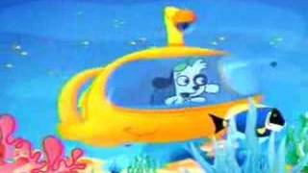

* ACTIVIDAD 2

La siguiente actividad la vamos a dividir en dos partes, por un lado vamos a trabajar el lenguaje oral mediante una canción y por otro lado el lenguaje escrito mediante adivinanzas.

Empezamos trabajando con la primera parte, para la cual volveremos a utilizar la pizarra digital de clase y les pondremos a los niños una canción para que se aprendan y vayan reconociendo los distintos nombres de los planetas. Aunque la canción que hemos utilizado nombre el planeta Plutón, el cual ya no se reconoce nos ha parecido una bonita canción y fácil de aprender. La utilizaremos y cuando finalice dicha canción le explicaremos porque ya no se reconoce Plutón como uno de los planetas que forma el sistema solar.

La canción de los Planetas (Anexo 1)

Una vez que los niños han escuchado la canción de los planetas pasaremos a profundizar un poco más el tema con varias adivinanzas infantiles fáciles de reconocer.

(Anexo 2)

* ACTIVIDAD 3

A continuación pasaremos a trabajar con actividades online, una forma divertida de motivar al alumno de infantil para que así vayan aprendiendo poco a poco a manejar las nuevas tecnologías. La página con la que vamos a trabajar dispone de varios ejercicios para trabajar la astronomía. Son ejercicios de encajar las sombras, los colores, ejercicios de memorizar los planetas, de colocarlos según el tamaño, la forma, etc. Con estas actividades trabajaremos varios aspectos ya que son actividades globalizadores abarcando varios temas como las matemáticas, la memoria, etc.

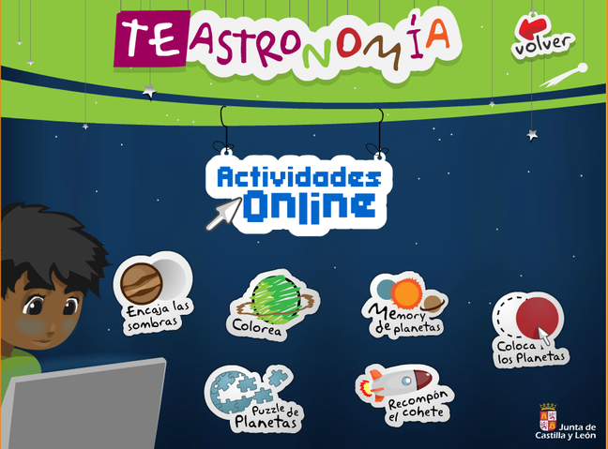

* ACTIVIDAD 4

La actividad 4 consistirá en que los niños escuchen un cuento, también utilizando este recurso interactivo, es decir, de nuevo mediante la pizarra digital los niños van aprender a orientarse a través de los planetas. Con este recurso, después de escuchar la historia puede realizar diferentes actividades, de conteo, seriación, identificar sonidos, etc.

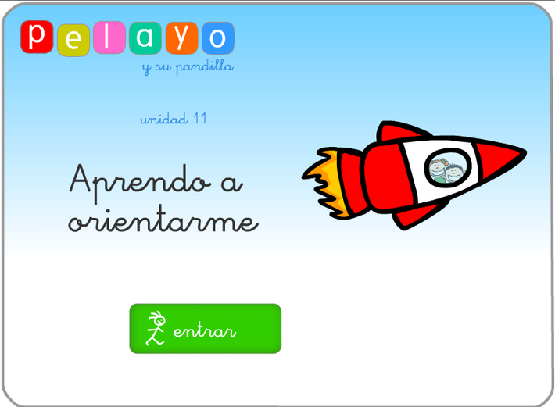

* 1. **METODOLOGÍA**

Se busca una metodología integradora, que propicie la participación activa de todos los alumnos. También se prestará especial atención a la diversidad existente de forma individualizada y personalizada.

Mediante las actividades propuestas se quiere despertar la motivación y creatividad del alumnado, y potenciarla, adaptándonos a las programaciones curriculares de cada nivel educativo.

Con esta metodología se pretende la participación activa, fomentando las actividades de grupo que favorezcan la cooperación, el intercambio y la confrontación de opiniones.

El alumno será el protagonista de su propio aprendizaje y el constructor de su conocimiento. Se fomentará el deseo de saber y una actitud crítica. Partiremos de hechos y realidades concretas próximas a la experiencia directa del niño.

Fomentaremos la relación entre profesores, alumnos y padres como principales protagonistas de la acción educativa.

* 1. **RECURSOS**

En nuestro proyecto, vamos a utilizar principalmente los recursos Tics de la clase, tanto la pizarra digital como el ordenador y similares.

Estos recursos se utilizarán tanto de muestra, por ejemplo, para la canción, así como participativos, en los que los niños podrán descubrir, explorar y manejar todos los recursos Tics.

* 1. **EVALUACIÓN**

La evaluación sobre todo la vamos llevar a cabo a través del análisis y observación diaria de cada niño, mediante registros individuales, y así poder comprobar por tanto si se han cumplido o se han llevado a cabo los objetivos propuestos. En la evaluación se debe fomentar la participación de los padres para así establecer confianza, tranquilidad y compromiso en el proceso de aprendizaje de sus hijos.

A la hora de evaluar tendremos en cuenta en los niños: las relaciones con sus iguales, hábitos, juegos, el interés que han desarrollado a lo largo de todo el proyecto, el lenguaje y la expresión, experiencias, su manejo y entusiasmo frente a los recursos utilizados, etc.

La evaluación será global, se trata de evaluar el proceso y adquisición de los niños referida a todas sus capacidades.

Será continua que supone entenderla como parte integrante del proceso enseñanza y aprendizaje.

Esta será en cierto modo formativa, ya que supondrá entender la evaluación como un instrumento útil para corregir y mejorar el proceso de enseñanza y aprendizaje. No evaluaremos para sancionar a los alumnos, sino para corregir y ayudarles dónde presente más dificultades para que lo puedan posteriormente poner en práctica.

* 1. **ATENCIÓN A LA DIVERSIDAD**

En nuestro proyecto hemos tenido presente desde el primer momento, las peculiaridades de todos y cada uno de nuestros alumnos. Esto significa que no todos los alumnos tienen la misma capacidad para ir desarrollando al mismo tiempo cada una de las tareas, experiencias o propósitos que se quieren conseguir a lo largo del proyecto. Para ello debemos poner los límites adaptándolos siempre a las características personales de éstos.

La respuesta a la diversidad la podemos concretar:

En primer lugar en cuanto al tema del proyecto diseñaremos actividades que respeten sus ritmos, necesidades e intereses. Se llevarán a cabo el diseño de actividades que tomarán una doble vía: refuerzo y ampliación.

En caso de que existan alumnos diagnosticados con necesidades específicas de apoyo educativo, mediante el diseño de Planes de Trabajo Individualizados de forma coordinada con el Equipo de Orientación.

Por tanto como conclusión, lo que realmente pretendemos es fomentar el aprendizaje de cada niño sin tener en cuenta el tiempo, y sin poner límites, que puedan agobiar o incomodar a éste. Cada niño presenta sus características personales y lo que debemos valorar es el esfuerzo que este realiza. Esto es una tarea muy importante a tener en cuenta sobre todo a estas edades, y determinar que de unos a otros también puede ser distinta, por ello debemos evitar comparaciones, ya que esto no beneficia a nadie y menos a los propios niños

1. **CONCLUSIONES**

Las innovaciones en el aula siempre han de estar presentes desde edades tempranas si pretendemos seguir descubriendo nuevas y mejores formas de hacer las cosas. El uso de las TIC es un recurso didáctico bastante motivador y útil siendo utilizado como otra manera de aprender pudiendo ser el único o mezclarlo con el tradicional. Para poder llevar a cabo todo este proceso los profesores deben contar con los conocimientos necesarios para su uso, ya que existen muchos casos en los que éstos viven en la ignorancia frente a este tema, y por tanto, tienden a agobiarse.

Una limitación que presentan las aulas es que los recursos con los que cuentan son muy escasos, y por ello, no resulta muy efectivo el proceso enseñanza- aprendizaje por lo que el primer cambio debería ser ampliar los medios tecnológicos como ordenadores y pizarras electrónicas.

También debemos tener en cuenta que el uso de las TIC tiene que ser muy controlado ya que puede presentar ciertos inconvenientes tales como: adicción, en algunos casos pérdida de tiempo, aislamiento, cansancio visual, etc. se trata de qué no seamos parásitos, que solo absorbamos información sino que sepamos seleccionar, valorar y adaptar esa información a nuestro interés.

Con nuestro proyecto lo que hemos intentado hacer es inculcar en los niños un tema importante para su vida que es conocer nuestro Sistema Solar detalladamente y que mejor que hacerlo usando las nuevas tecnologías, lo que ha servido para motivarles y hacer que aprendan antes ya que aprenden jugando e innovando.

Para finalizar, decir que existen muchos profesores que no se animan a utilizar estos medios prefiriendo la forma tradicional y nosotras queremos animarlos no solo a ellos sino también a los centros educativos para que amplíen la utilización de las TIC en el aula ya que es un método innovador que por lo general da muy buenos resultados.

1. **WEBGRAFÍA Y BIBLIOGRAFÍA**

<http://www.eduinnova.es/abril2010/tic_educativo.pdf>

<http://www.eduinnova.es/abril2010/tic_educativo.pdf>

<http://www.monografias.com/trabajos89/tics-tecnologias-informacion-y-comunicacion/tics-tecnologias-informacion-y-comunicacion.shtml#ventajasya>

[http://www.youtube.com/watch?v=ZUPi8pLb9Dw&feature=player_embedded#](http://www.youtube.com/watch?v=ZUPi8pLb9Dw&feature=player_embedded)!

<http://www.youtube.com/embed/qE78tXPYb-Y>

<http://www.educa.jcyl.es/educacyl/cm/gallery/Recursos%20Infinity/aplicaciones/astronomia/infantil/index.html>

<http://nea.educastur.princast.es/repositorio/RECURSO_ZIP/2_1_ibcmass_u11/index.html>

“Formación de la Ciudadanía: Las TICs y los nuevos problemas”

María Isabel Vera Muñoz

David Pérez i Peréz

30 de marzo del 2004

***ANEXOS***

ANEXO 1 “LA CANCIÓN DE LOS PLANETAS”

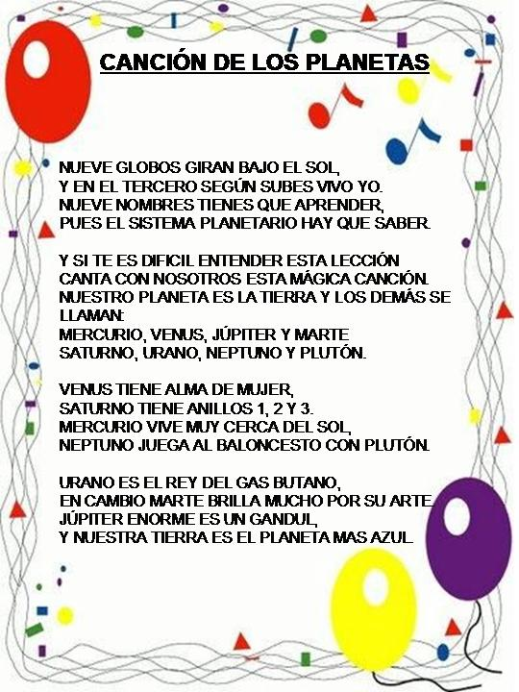

ANEXO 2 “ADIVINANZAS DE LOS PLANETAS”

MCj04079580000[1]**Adivinanzas sobre “Los Planetas” para realizar con los niños y niñas.**

Como una peonza da vueltas al Sol,

gira que te gira sin tener motor.

(La Tierra)

---------------

Soy como un tomate,

mitad rojo,

mitad granate.

(Marte)

---------------

Me gusta mucho brillar

y soy muy fácil de ver,

pero sólo me descubrirás

al anochecer o al amanecer.

(Venus)

---------------

Soy el más pequeño de todos

y el más cercano al Sol.

Aunque en mi nombre llevo un río,

no me libro del calor.

(Mercurio)

---------------

Aunque no soy nadador

y mi color es amarillo,

llevo un gran flotador

y parezco un platillo.

(Saturno)

---------------

El más grande de todos soy

y en mi cara llevo un lunar.

En diez días una vuelta doy

pues me gusta mucho girar

(Júpiter)

---------------

Cinco letras tengo

y aunque llevo ano

no mancho el firmamento.

(Urano)

---------------

Ahora soy el más lejano

de nuestro amigo el Sol

porque los hombres quitaron

a mi amigo Plutón.

(Neptuno)

---------------